Учреждения образования
«Белорусский государственный университет информатики и радиоэлектроники»

Кафедра экономической информатики

Отчёт по лабораторной работе №8
«Паттерны проектирования. SVN»

Выполнил студент гр.172304
Писарчик А.Ю.

Проверила Волошко Е.А.

Минск 2013

Паттерны проектирования
Паттернами проектирования (Design Patterns) называют решения часто встречающихся проблем в области разработки программного обеспечения. Паттерны проектирования не являются готовыми решениями, которые можно трансформировать непосредственно в код, а представляют общее описание решения проблемы, которое можно использовать в различны ситуациях.
Существуют несколько типов паттернов проектирования, каждый из которых предназначен для решения своего круга задач:
1. Порождающие паттерны, предназначенные для создания новых объектов в системе.
2. Структурные паттерны, решающие задачи компоновки системы на основе классов и объектов.
3. Паттерны поведения, предназначенные для распределения обязанностей между объектами в системе.

Структурные паттерны
Мост
Шаблон мост (англ. Bridge) – структурный шаблон проектирования, используемый в проектировании программного обеспечения ,чтобы «разделять абстракцию и реализацию так, чтобы они могли изменяться независимо». Шаблон мост использует инкапсуляцию, агрегирование и может использовать наследование для того, чтобы разделить ответственность между классами.
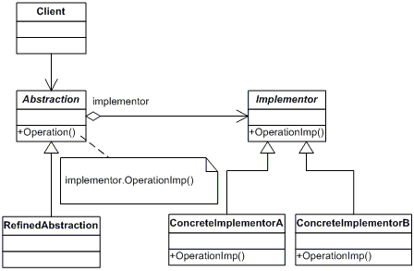
Рисунок 1 – Паттерн мост.
Декоратор
Декоратор (англ. Decorator) – структурный шаблон проектирования, предназначенный для динамического подключения дополнительного поведения к объекту. Шаблон Декоратор предоставляет гибкую альтернативу практике создания подклассов с целью расширения функциональности.
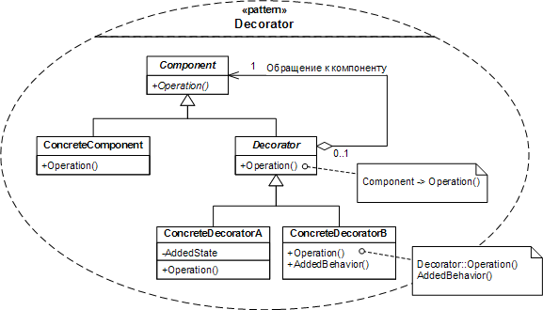

Рисунок 2 – Паттерн декоратор.
Приспособленец
Приспособленец (англ. Flyweight) – структурный шаблон проектирования, когда объект, представляющий себя как уникальный экземпляр в разных местах программы, но по факту не являющийся таковым

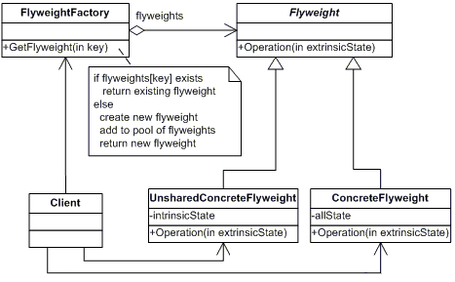
Рисунок 3 – Паттерн приспособленец.

Паттерны поведения
Наблюдатель
Наблюдатель (англ. Observer) – поведенческий шаблон проектирования. Создает у класса механизм, который позволяет получать оповещения от других классов об изменении их состояния, тем самым наблюдая за ними.

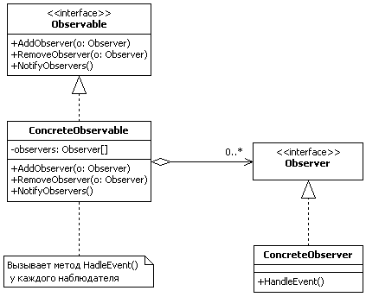

Рисунок 4 – Паттерн наблюдатель.
Посредник
Посредник (англ. Mediator) – поведенческий шаблон проектирования, обеспечивающий взаимодействие множества объектов, формируя при этом слабую связанность и избавляя объекты от необходимости явно ссылаться друг на друга.
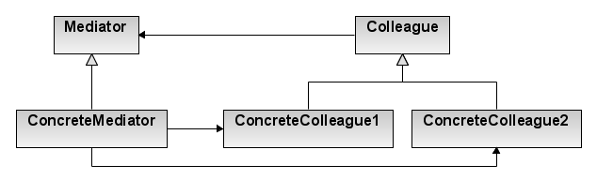
Рисунок 5 – Паттерн посредник.

Команда
Команда (англ. Command) – поведенческий шаблон проектирования, используемый при объектно-ориентированном программировании, представляющий действие. Объект команды заключает в себе само действие и его параметры.
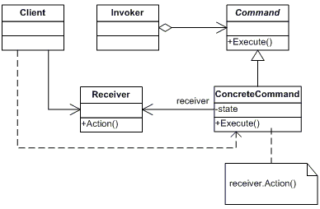
Рисунок 6 – Паттерн команда.

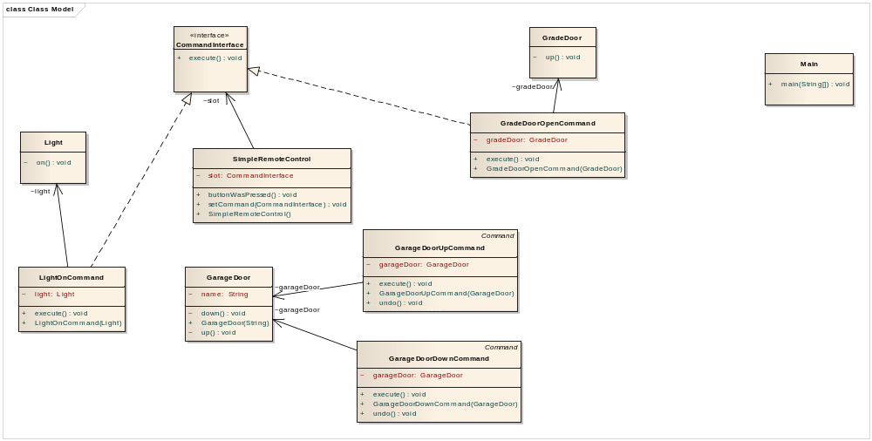

Рисунок 7 – Диаграмма классов.
Листинг кода
Main.java
package command;
public class Main {
public static void main(String[] args) {
SimpleRemoteControl remote = new SimpleRemoteControl();
Light light = new Light();
GradeDoor gradeDoor = new GradeDoor();
LightOnCommand lightOn = new LightOnCommand(light);
GradeDoorOpenCommand gradeOpen = new GradeDoorOpenCommand(gradeDoor);
remote.setCommand(lightOn);
remote.buttonWasPressed();
remote.setCommand(gradeOpen);
remote.buttonWasPressed();
}
}
Light.java
package command;
public class Light {
void on() {
System.out.println("Свет включен");}
}
LightOnCommand.java
package command;
public class LightOnCommand implements CommandInterface {
Light light;

public LightOnCommand(Light light) {
this.light = light;
}
public void execute() {
light.on();
}
}

SimpleRemoteControl.java
package command;
public class SimpleRemoteControl {
CommandInterface slot;
public SimpleRemoteControl () {}
public void setCommand(CommandInterface command) {
slot = command;
}
public void buttonWasPressed () {
slot.execute();
}
}

GradeDoor.java
package command;
public class GradeDoor {
void up() {System.out.println("Grade Door is Open");}
void down() {System.out.println("");}
void stop() {System.out.println("stop()");}
void lihgtOn() {System.out.println("lightOn()");}
void lightOff () {System.out.println("lightOff()");}
}

GradeDoorOpenCommand.java
package command;
public class GradeDoorOpenCommand implements CommandInterface {
GradeDoor gradeDoor;
public GradeDoorOpenCommand(GradeDoor gradeDoor) {
this.gradeDoor = gradeDoor;
}
public void execute() {
gradeDoor.up();
gradeDoor.down();
gradeDoor.stop();
gradeDoor.lihgtOn();
gradeDoor.lightOff();
}

CommandInterface.java
package command;
public interface CommandInterface {
public void execute();
}
}

GarageDoor.java
package GarageDoor;
public class GarageDoor {
String name;
public GarageDoor( String name){
this.name = name;
}
void up(){
System.out.println(name + " is Open");
}
void down(){
System.out.println(name + " is Close");
}
}

GarageDoorDownCommand.java
package GarageDoor;
import Interface.Command;
public class GarageDoorDownCommand implements Command {
GarageDoor garageDoor;
public GarageDoorDownCommand(GarageDoor garageDoor){
this.garageDoor = garageDoor;
}
public void execute(){
garageDoor.down();
}
public void undo(){
garageDoor.up();
}
}
GarageDoorUpCommand.java
package GarageDoor;
import Interface.Command;
public class GarageDoorUpCommand implements Command {
GarageDoor garageDoor;
public GarageDoorUpCommand(GarageDoor garageDoor){
this.garageDoor = garageDoor;
}
public void execute(){
garageDoor.up();
}
public void undo(){
garageDoor.down();
}
}

Что такое Subversion.
Subversion – это свободная система управления версиями с открытым исходным кодом. Subversion позволяет управлять файлами и каталогами во времени. Дерево файлов помещается в центральное хранилище, которое похоже на обычный сервер файлов с тем отличием, что оно запоминает каждое изменение, внесенное в файл или каталог. Это позволяет восстановить ранние версии данных, исследовать историю изменений данных.
Subversion обращается к хранилищу по сети, что позволяет использовать ее на разных компьютерах. При отсутствии единственного контролирующего звена, через которое должны проходить все изменения, работа становится более эффективной. При этом не нужно опасаться, что отказ от контролирующего звена повлияет на качество, ведь благодаря сохранению истории версий, даже если в данные будут внесены ошибки, всегда можно сделать откат изменений к прежнему состоянию.
Хранилище
Subversion является централизованной системой для разделения информации. В ее основе лежит хранилище, содержащее информацию в форме дерева файлов – типичного представления файлов и каталогов. Любое количество клиентов подключается к хранилищу и читает или записывает эти файлы. Записывая данные, клиент делает информацию доступной для остальных. Читая данные, клиент получает информацию от других. Рисунок 8 иллюстрирует это.

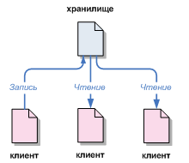

Рисунок 8 – Типичная клиент-серверная система.
Хранилище является разновидностью файл-сервера, однако не совсем обычного. Что делает хранилище Subversion особенным? Это то, что он запоминает каждое внесенное изменение: любое изменение любого файла, равно как изменения в самом дереве каталогов, такие как добавление, удаление и реорганизация файлов и каталогов. При чтении данных из хранилища клиент обычно видит только последнюю версию дерева файлов. Но клиент также имеет возможность просмотреть предыдущие состояния файловой системы.

Компоненты Subversion
Установленная Subversion имеет определенное количество компонентов. Вот краткий обзор того, что вы получаете, установив пакет:
- svn - CLI-клиент;
- svnversion – программа, показывающая состояние (в пределах ревизий существующих элементов) рабочей копии;
- svnlook - инструмент для контроля Subversion-хранилища;
- svnadmin - инструмент для создания, настройки или восстановления Subversion-хранилища;
- svndumpfilter - программа для фильтрации дамповых потоков Subversion-хранилища;
- mod_dav_svn - подключаемый модуль для HTTP-сервера Apache, использующийся для предоставления сетевого доступа к вашему хранилищу;
- svnserve - собственный отдельный сервер, запускается как процесс-демон и доступен посредством SSH;
Быстрый старт
Subversion хранит всю информацию в центральном хранилище. Для начала, создадим новое хранилище:
$ svnadmin create /path/to/repos
$ ls /path/to/repos
conf/ dav/ db/ format hooks/ locks/ README.txt

Эта команда создает новую директорию /path/to/repos, содержащую Subversion-хранилище. Эта новая директория содержит набор файлов базы данных.
У Subversion нет понятия «проект». Хранилище является просто виртуальной файловой системой – большое дерево файлов, которое может содержать все, что угодно. Одни администраторы предпочитают держать в хранилище только один проект, другие держат в хранилище множество проектов, размещая их в отдельных директориях. В любом случае, хранилище управляет только файлами и директориями, оставляя за человеком право интерпретировать отдельные директории как «проекты». Поэтому, если в тексте книги вы встретите упоминание проекта, помните, что имеется в виду просто директория (или несколько директорий) хранилища. В этом примере подразумевается наличие у вас какого-то проекта (набора файлов или директорий), который вы хотите импортировать в только что созданное Subversion-хранилище. Начните с объединения их в отдельной директории, названой myproject (или как-то иначе). Ваше дерево проекта должно содержать три директории верхнего уровня с названиями branches, tags и trunk. Вся ваша информация должна находиться в директории trunk, а директории branches и tags должны быть пустыми:
/tmp/myproject/branches/
/tmp/myproject/tags/
/tmp/myproject/trunk/
foo.c
bar.c
Makefile
…
Использовать поддиректории branches, tags и trunk не обязательно. Просто такой подход чаще всего используется, и вероятнее всего в дальнейшем вы будете использовать именно его. Как только вы получите готовое дерево данных, импортируйте его в хранилище при помощи команды svn import:
$ svn import /tmp/myproject file:///path/to/repos/myproject -m "initial import"
Adding /tmp/myproject/branches
Adding /tmp/myproject/tags
Adding /tmp/myproject/trunk
Adding /tmp/myproject/trunk/foo.c
Adding /tmp/myproject/trunk/bar.c
Adding /tmp/myproject/trunk/Makefile
…
Committed revision 1.

Теперь в хранилище находится это дерево данных. Вы не увидите своих файлов, если загляните в хранилище напрямую, все хранится в базе данных. Однако сейчас воображаемая файловая системы хранилища имеет директорию верхнего уровня с названием myproject, где находится ваша информация. Обратите внимание на то, что первоначальная директория остается без изменений, Subversion о ней не знает (при желании, вы можете даже удалить этот каталог).
Чтобы начать работать с информацией хранилища вам нужно создать новую «рабочую копию» информации, своего рода частное рабочее пространство. Попросите Subversion создать рабочую копию директории myproject/trunk хранилища:
$ svn checkout file:///path/to/repos/myproject/trunk myproject
A myproject/foo.c
A myproject/bar.c
A myproject/Makefile
…
Checked out revision 1.

Сейчас у вас в новой директории myproject есть личная копия части хранилища. В рабочей копии вы можете редактировать файлы, а затем зафиксировать внесенные изменения в хранилище.
Откройте свою рабочую копию и отредактируйте содержимое файлов.
Выполните svn diff чтобы увидеть объединенный diff внесенных изменений.
Выполните svn merge для внесения в рабочую копию изменений, равных разнице между двумя директориями или файлами в хранилище;
Выполните svn commit для фиксации новой версии ваших файлов в хранилище.
Выполните svn update для приведения рабочей копии в «актуальное» состояние по отношению к хранилищу.
Для получения полного списка возможных действий с рабочей копией прочтите соответствующую документацию.
После этого вы можете сделать ваше хранилище доступным для других через сеть.

